Раздел программы: Личная гигиена

Тема урока: Предметы и средства личной гигиены.

Цель: выявление различия между предметами и средствами личной гигиены.

Задачи: - познакомить с понятиями «предметы личной гигиены» и «средства личной гигиены»
- коррекция тактильного восприятия посредством проведения дидактических игр, развитие внимания;
- формирование привычки к здоровому образу жизни.

Оборудование: предметы и средства личной гигиены, таблица «Предметы и средства личной гигиены», рисунки предметов и средств личной гигиены.

Ход урока
I. Организационный момент.
Цель: Создание положительного эмоционального настроя учащихся.

II. Теоретическая часть урока.

1. Вводная беседа.
Цель: Выявить базовый уровень знаний учащихся по изучаемой теме.

- Что такое гигиена?(слайд 2)
( Личная гигиена)( слайд 3, 4, 5)
- Какие правила гигиены вы знаете?( слайд 6. 7)
- Как часто надо мыть руки?( слайд 8)
-Уход за кожей ( слайд 9)
-Уход за волосами( слайд 10)
-Уход за зубами( слайд 11, 12, 13)
- Правила личной гигиены( слайд 14)

2. Рассказ учителя.( слайд 14)
Для того, чтобы содержать свое тело в чистоте недостаточно просто споласкивать тело водой, она не смоет грязь, поэтому люди используют различные предметы и средства личной гигиены. Предметы личной гигиены потому и называются «личными», что пользуется им один человек, не принято брать мочалку, зубную щетку, расческу или носовой платок другого человека, так можно заразиться неприятными болезнями. А средства личной гигиены доступны всем членам вашей семьи - мы моем руки одним мылом, пользуемся одной туалетной бумагой, можем чистить зубы одной пастой. Различные средства нужны для того, чтобы смывать с тела различные потожировые выделения, грязь.

3. Работа в тетрадях.

- Чтение таблицы с доски, запись в тетрадь.
Слайд (15) Пословицы.
Слайд (16) Загадки Мойдодыра

Предметы и средства личной гигиены
1. Предметы личной гигиены могут быть только личными (полотенце, зубная щетка, носовой платок, мочалка).
2. Средствами личной гигиены могут пользоваться вся семья (мыло, шампунь, зубная паста, туалетная бумага).
Закрепление материала (слайд 17)

- Заучивание таблицы наизусть.

- Закрепление изученного материала.
Задание: Отсортировать и приклеить рисунки предметов и средств личной гигиены в разные колонки таблицы в тетради.

ПРЕДМЕТЫ | СРЕДСТВА
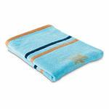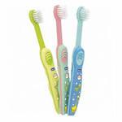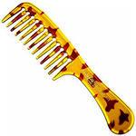  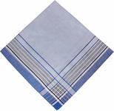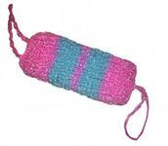 | 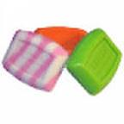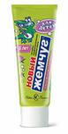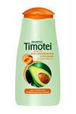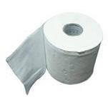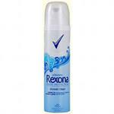

3. Дидактическая игра «Узнай предмет на ощупь»

Цель: Коррекция тактильного восприятия учащихся.

Содержание: Ребенок с закрытыми глазами должен узнать предмет и описать свойства и назначения. Предметы – мочалка, губка, пемза, полотенце, туалетная бумага, и т.д.

4. Итог теоретической части урока.
- Назовите предметы и средства личной гигиены.
- С какой темой сегодня познакомились?
- Прочитайте в тетради правила ухода за зубами.
- Что значит «личная гигиена»?

III. Практическая часть урока.

1. Чтение стихотворения М.Д. Яснова «Мыло» (учитель или хорошо читающий ребенок).

Мыло бывает
Разным-преразным:
Синим,
Зеленым,
Оранжевым,
Красным…
Но не пойму,
Отчего же всегда
Черной-пречерной
Бывает вода?

- Почему вода становится черной?
- Каким мылом вы пользуетесь дома?

2. Практическая работа.

Цель: выявить различие между твердым и жидким мылом.

Содержание: Учащимся предлагается поочередно вымыть руки обычным и жидким мылом, потом рассказать о своих ощущениях.

3. Работа с текстом.

Учащимся раздаются фрагменты текста стихотворения К. Чуковского «Мойдодыр»

Да здравствует мыло душистое,
И полотенце пушистое,
И зубной порошок,
И густой гребешок!

Задание: Прочитать текст про себя, подчеркнуть только предметы личной гигиены (или только средства).

4. Коррекционное упражнение.

Цель: Развитие памяти и внимания.
Задание: Учащимся раздаются листы с контурами рисунка, на доске образец для раскрашивания, надо запомнить использованные цвета, потом образец убирают, и по памяти учащиеся раскрашивают рисунок.

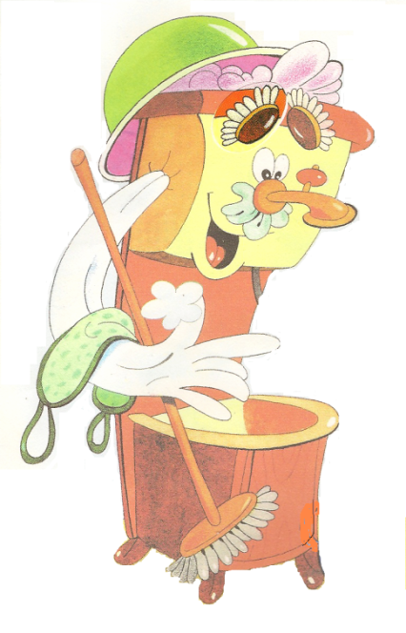

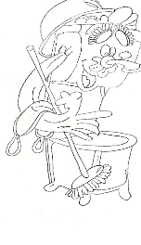

IV. Итог урока + оценивание.
5

